RFRTDTemp2000A
基于RTD的无线精密温度数据记录仪

RFRTDTemp2000A是一款基于RTD的带显示的无线温度数据记录仪。 该数据记录器可接受2、3或4线100 Ω铂RTD，器件精度为±0.04°C。从设备启动、停止和下载都是使用RFC 1000无线收发器无线执行的，允许用户

特征
探头单独

花费更少的时间维护数据记录仪。数据可以实时提供回中央PC，或者设备可以定期下载。
方便的数字显示器提供两个通道的当前读数。还提供了最小值、最大值和平均值统计信息，以便方便地快照记录的数据。超出范围通知，当温度高于或低于用户指定的警报时，蜂鸣器和LED报警指示灯会通知用户通过该软件，还可以发送电子邮件和短信报警。
RFRTDTemp2000 A可用作单个无线数据记录系统，也可扩展为大型系统，其中可包括数百个测量多个区域的数据记录器（可能需要额外的MadgeTech无线数据记录器和收发器）。RFRTDTemp2000A与最新的MadgeTech 4软件兼容
- 无线双向通信
- 实时查看
- 电池寿命指示器
- 5年电池寿命，15分钟读取速率
- 声音报警和LED报警指示灯
- 包括壁挂或桌面安装
- 现场可升级
- ±0.04 °C器件精度
- 直接USB接口

好处
- 快速安装

·最低限度的长期维护

MadgeTech 4软件功能

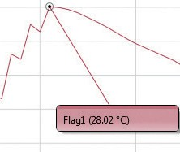


冷却标记
- 从一台PC进行全面通信
- 通过电池管理节省时间和金钱

应用
- 洁净室
- 实验室和医院
- 医疗和制药
P

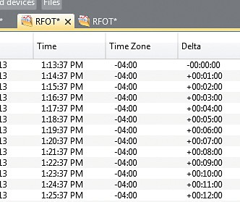
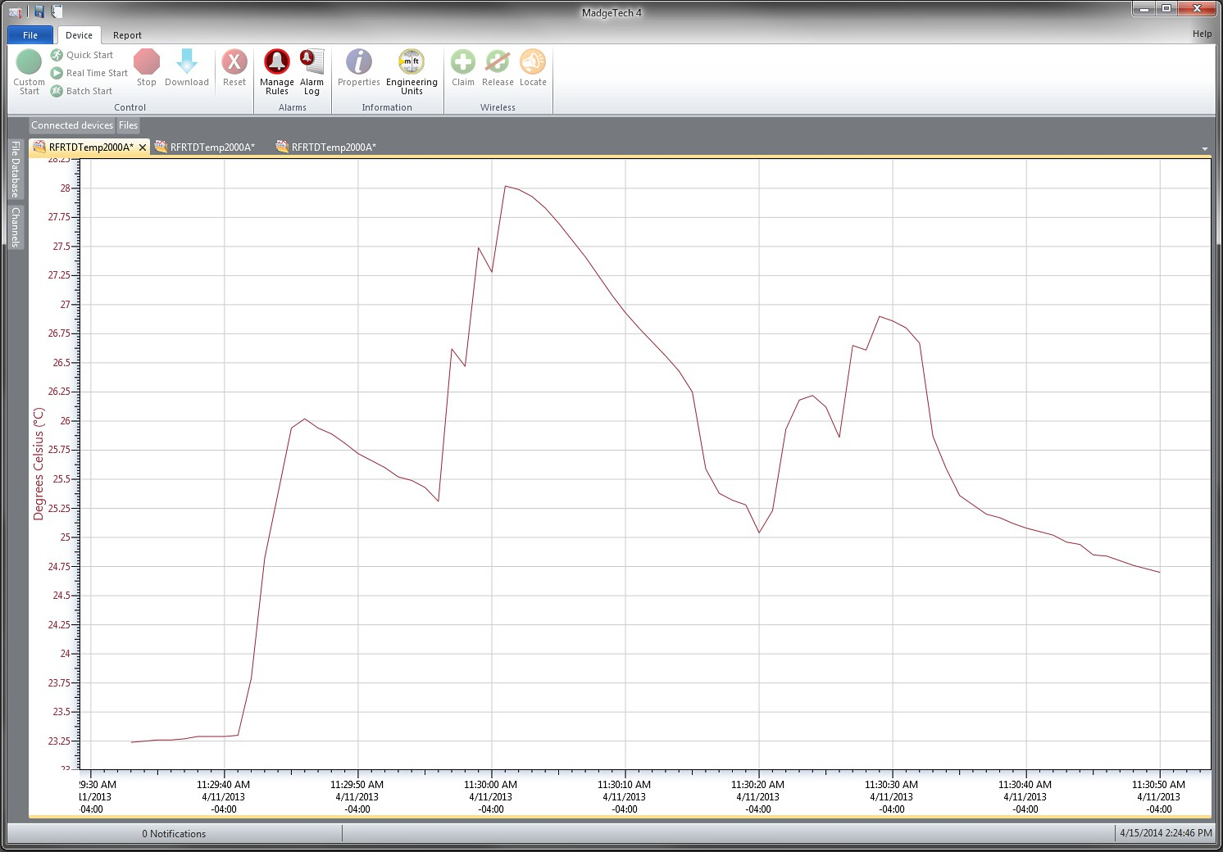
导出到Excel

- 多图叠加
- 统计
- 数字校准
- 放大/缩小
图表视图

  - 平均动力学温度
  - 全时区支持
  - 数据注释
  - 最小值/最大值/ 均线

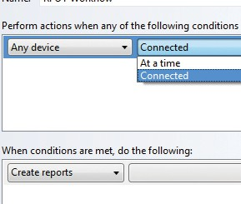
表格数据视图

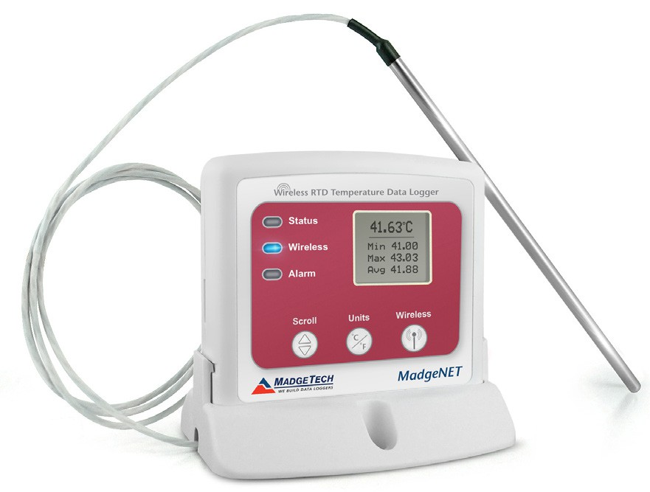
- 致死率方程（F0，PU）
- 摘要视图

自动化

RFRTDTemp2000A

规格
规格如有变更，恕不另行通知。适用特定的保修补救限制。 致电（603）456-2011或访问madgetech.com了解详情。
一般
阅读率 | 每秒1次读数，最多每24小时1次读数
存储器 | 21，504个读数
LED功能 | 绿色LED每5秒闪烁一次，表示装置正在记录;蓝色LED每15秒闪烁一次，表示装置处于无线模式  红色LED每1秒闪烁一次，指示报警状态
环绕 | 是的
启动模式 | 立即和延迟启动
校准 | 通过软件进行数字校准
校准日期 | 在设备内自动记录
电池类型 | 包括9V锂电池或碱性电池;用户可更换任何9 V电池
电池寿命 | 以1分钟阅读速率
数据格式 | 显示：°C、°F或Ω  对于软件：标有°C、K、°F、°R或Ω的日期和时间
时间精度 | ± 1分钟/月
计算机接口 | USB转迷你USB，250，000波特用于独立操作或RFC 1000用于无线操作
操作系统兼容性 | Windows XP SP3或更高版本
软件兼容性 | 标准软件版本4.1.0.0或更高版本安全软件版本4.1.3.0或更高版本
操作环境 | -20 ºC至+60 ºC（-4 ºF至+140 ºF），  0% RH至95% RH无冷凝
尺寸 | 3.0英寸x 3.5英寸x 0.95英寸  （76.2mmx88.9mmx24.1mm）仅数据记录器
材料 | ABS塑料
重量 | 4.9盎司（140克）
批准 | 美国（FCC）、加利福尼亚州（IC）、CE、韩国（KCC）、中国（CMIIT）、  日本（LCIE）
报警 | 用户可配置高和低声音，屏幕上，电子邮件和文本（短信）报警。  报警延迟：可设置累积报警延迟，其中仅当设备记录了用户指定的数据持续时间时，设备才会激活报警（通过LED）。
声音报警功能 | 读取高于/低于阈值

温度 *
温度测量范围 | 18 Ω至400Ω  -200 °C至+850 °C（-328 °F至+1562°F）  （取决于探头）
决议 | 0.005Ω  0.01°C（0.018°F）（取决于探头）
校准精度 | ±0.015Ω  ±0.04°C（±0.072°F）（取决于探头）
响应时间 | 取决于RTD传感器的类型
校准精度范围 | 18.5 Ω至175.9Ω  -200 °C至+200 °C（-328 °F至392°F）

无线
RF频率 | 2.45 GHz IEEE 802.15.4超低功耗无线收发器，具有完全双向通信功能
带 | ISM频段2.405-2.475GHz
最大输出功率 | +0 dBm典型值
接收器灵敏度（RFC 1000） | -95 dBm典型值
传输距离（至数据记录仪） | RFC1000-CE RFC1000-IP69K  最高2,000英尺户外-视线不受阻碍，最大500英尺室内-典型的城市环境
传输距离（到其他RFC 1000） | RFC 1000  最高4,000英尺户外-视线不受阻碍，最大1,000英尺室内-典型的城市环境  RFC1000-CE  最高2,500英尺户外-视线无障碍最大700英尺室内-典型的城市环境  RFC1000-IP69K  最高4,000英尺户外-视线不受阻碍，最大1,000英尺室内-典型的城市环境
* 温度规格基于符合IEC 751（1983）和ITS-90的理想100 Ω Pt RTD

电池泄漏：如果电池被拆开、短路、充电、连接在一起、与旧电池或其他电池混合、暴露在火灾或高温下，电池可能会泄漏、燃烧或爆炸。立即丢弃用过的电池。放在儿童够不到的地方。

订购信息

RFRTDTEMP2000A | PN 901431-00 | 基于RTD的无线精密温度数据记录器
RFC 1000 | PN 901383-00 | 无线射频接收器/中继器。包括USB转迷你USB适配器电源
RFC1000-CE | PN 901338-00 | 无线射频收发器/中继器，欧洲CE认证包括USB转迷你USB适配器电源
RFC1000-IP69K | PN 901389-00 | 无线射频收发器/中继器，防溅，IP 69 K等级。包括USB到迷你USB适配器
RFC1000云中继 | PN 901900-00 | MadgeTech云服务数据记录中心
RFC 1000-CE云中继 | PN 901901-00 | MadgeTech云服务数据记录中心，欧洲CE认证
电源适配器 | PN 901839-00 | 替换USB通用电源适配器
U9VL-J | PN 901804-00 | RFRTDTemp2000A的更换电池
- 电话：+86 755-8420 0058 ■传真：+86 755-2822 5583 ■E-mail:sales@eofirm.com■http://www.eofirm.com

